粤嵌科技
安卓校企合作方案
四轴无人机app

中国专业嵌入式产品解决方案提供商
嵌入式教学仪器平台生产商
华南最大物联网人才孵化基地

项目背景

自从大疆科技无人机火爆，2014年起各路资本纷纷进入无人机领域，试图分一杯羹。目前，我国民用无人机共有130余家研制单位和15000架使用量，民用无人机的种类也逐渐丰富，包括固定翼无人机、旋翼无人机、飞艇无人机等。
近年来，无人机在民用方面的应用越来越多，各国在无人机的民用方面逐渐开放。无人机已经广泛应用于公共安全、应急搜救、农林、环保、交通、通信、气象、影视航拍等多个领域。据2015年中国无人机发展现状及前景分析预计，在航空装备无人化、小型化和智能化的趋势下，未来20年我国民用无人机需求有望达到460亿元。而全球的无人机市场需求据BI Intelligence与美国蒂尔集团的预测未来10年全球民用无人机将占12%无人机市场份额，价值为980亿美元。
该项目是一个标准的高科技智能物联产品，包括无人机核心算法，智能硬件开发，网络通信，云端开发，手持移动设备端开发，人机交互等。本次作为短期项目实训，将实现用手机app操控无人机、人机交互、UI设计等。

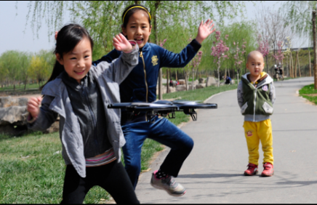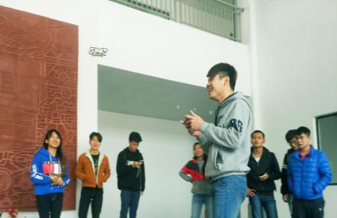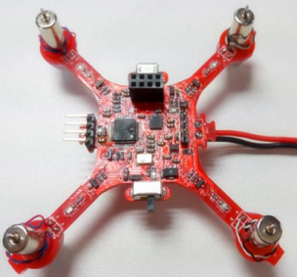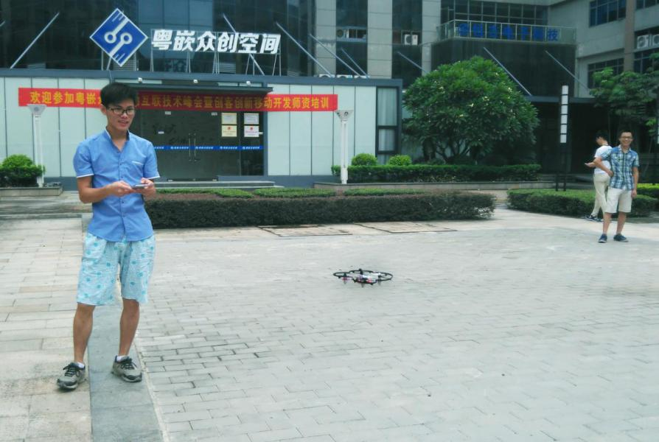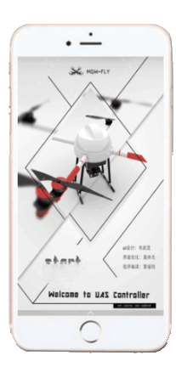

目 录

1、培训对象 4
2、应具备的背景知识 4
3、培训目标 4
4、环境要求 4
5、实训对应的就业岗位与岗位分析 5
6、实训时间 5
7、实践教学基本内容 5
8、教学特色 5
9、课程计划 8

1、培训对象
计算机与电子技术方向学生

2、应具备的背景知识
◆ 具备计算机基础知识。
◆ 具备java语言编程基础。

3、培训目标
完成培训后，学员将达到以下技术水平：
- 掌握项目开发的完整流程
- 掌握精准的用户需求分析技术，会进行有效的需求沟通
- 掌握高效的项目概要框架设计方法，会进行科学的技术模块设计
- 掌握缜密的项目详细技术设计思想，根据数据流设计完善的程序接口
- 掌握项目开发的核心调试方法，能快速定位缺陷并及时修复
- 掌握前沿的物联网开发技术，将学过的知识灵活实践在项目开发用中
- 掌握安卓app开发与设计核心
- 掌握四轴无人机平衡调节技术
- 熟练蓝牙通信的使用
- 掌握四轴无人机app核心开发技术
- 熟练安卓屏幕适配要点
- 掌握手机传感器的调用与应用

4、环境要求
- 学院提供用于实训的实验室，有无线或有线网络，且能访问外网。允许学生自带笔记本电脑，无人机设备由粤嵌公司提供。

5、实训对应的就业岗位与岗位分析
1、就业岗位
适用于android开发岗位，如无人机、智能家居，智能小区等行业，并可担任安卓开发工程师职务。
2、岗位分析
序号 | 岗位 | 主要业务工作 | 所需技能 | 相应课程设置
1 | 安卓开发工程师 | app开发、设计等 | Java语言 | Android UI设计  安卓四大核心组件  安卓蓝牙通信  第三方架构  异步处理  音视频处理  图片缓存

6、实训时间
2周

7、实践教学基本内容
地点 | 名称 | 校内 | 主要设备 | 备注
实训室 | 四轴无人机app | 实验中心 | 四轴无人机（粤嵌提供）  安卓手机（学生自备）

8、教学特色
为了培养能更快适应岗位需求的嵌入式人才，实训采用项目/任务驱动的教学方法进行实施。实施流程如下：

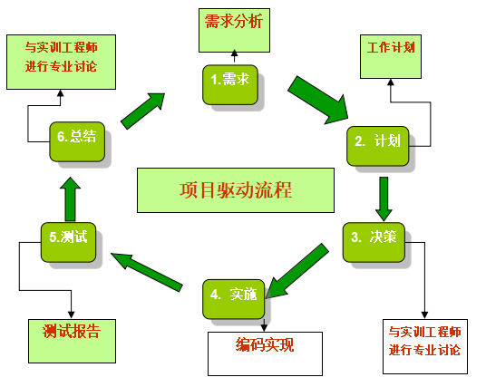
(1)粤嵌提供智能仓库系统的需求模型，并分析当前的智能仓库设备的应用案例，同时提供各类参考资料或资料来源，引导学生准确获取项目的需求。
(2)学生分组，通过讨论、查阅等方式完成资料搜集及项目功能模型的建立。
(3)粤嵌引导学生完智能仓库系统的开发方案制定，并严格按照企业的研发标准针对每一个实践项目，并保证项目的顺利完成。
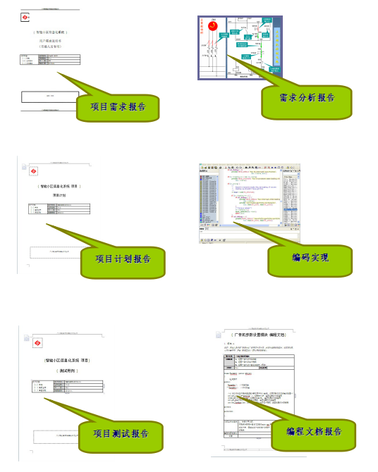

9、课程计划
时间 | 实训内容 | 知识技术点 | 性质
第1天 | 无人机app UI控件 | *app控件样式设置（理论+实践）  *自定义按钮样式（理论+实践）  *自定义seekbar样式（理论+实践）  *控件的显示和隐藏（理论+实践）  *摇杆控件（理论+实践） | 公共
第2天 | 无人机app UI设计 | *无人机app UI设计参考（理论）  *小组app草图设计（实践）  *小组美工UI图设计（实践） | 分组
第3天 | 实现手机app与无人机通信 | *分发四轴无人机（实践）  *无人机硬件介绍（理论）  *无人机注意事项（理论）  *手机app操作无人机原理（理论）  *无人机通信协议（理论）  *蓝牙通信（理论）  *实现点击app让飞机转动（实践） | 分组
第4天 | 让无人机起飞 | *无人机平衡调节原理（理论）  *无人机8个基本方向（理论）  *无人机平衡参数设置（理论+实战）  *无人机平稳起飞实战（实战）  无人机方向控制设计（理论）  *无人机方向控制实战（理论+实战） | 分组
第5天 | 项目验收 | *小组项目整合（实践）  *项目验收  *表彰总结 | 公共+分组
课程说明：
*所有课程安排均经过实训讲师精心设计；以确保实训质量；
*实训内容将附带实际的项目、案例配合讲解；
*实训讲师内容另外讲师说明；
*实训内容及顺序可根据学生实际调整。

